Accor przyspiesza globalny rozwój dzięki nowym otwarciom i debiutom w ramach cenionej kolekcji marek

Accor ogłasza kolejne otwarcia i projekty w Europie, Azji i Oceanii. W ostatnim kwartale 2025 roku do międzynarodowej sieci grupy dołączyły m.in. YOU Hotel Budapest – Handwritten Collection, a premierę nowej Emblems Collection zainaugurowało otwarcie historycznego Lucknam Park Hotel & Spa w Wielkiej Brytanii, wyznaczającego nowe standardy „cichego luksusu”.

Równocześnie Accor wzmacnia obecność marek na wybranych rynkach – przykładem jest otwarcie Novotel Malta Sliema oraz podpisanie umów na Mövenpick Hampshire – Old Thorns w Wielkiej Brytanii i Swissôtel Vlora na albańskiej riwierze. W kolejnych latach międzynarodowy zasięg grupy wzmocnią duże inwestycje, w tym planowane otwarcie największego na świecie hotelu Mövenpick na Filipinach.

NOWE OTWARCIA I PODPISANE UMOWY

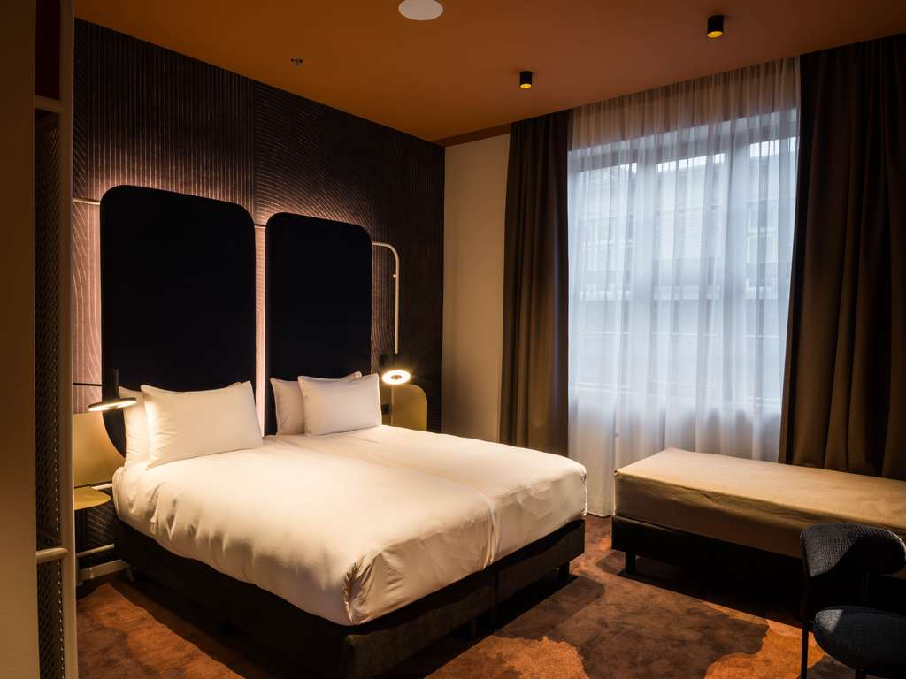

Europa

© Accor

YOU Hotel Budapest - Handwritten Collection
YOU Hotel Budapest dołączył do kolekcji Handwritten Collection, skupiającej indywidualne, autentyczne hotele. Obiekt w sercu Budapesztu ma 94 pokoje i łączy komfort z indywidualnym podejściem do gości. Do dyspozycji są prywatne kino, bar, siłownia, restauracje i przestrzeń coworkingowa. Więcej informacji o hotelu można znaleźć tutaj.

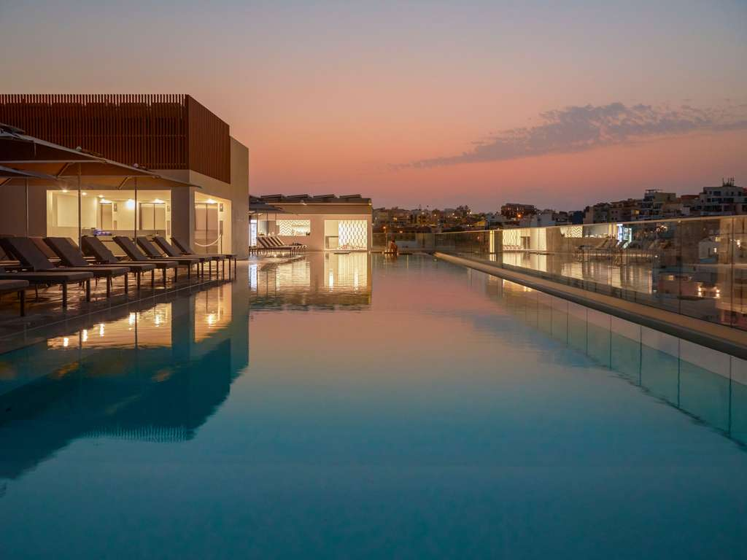
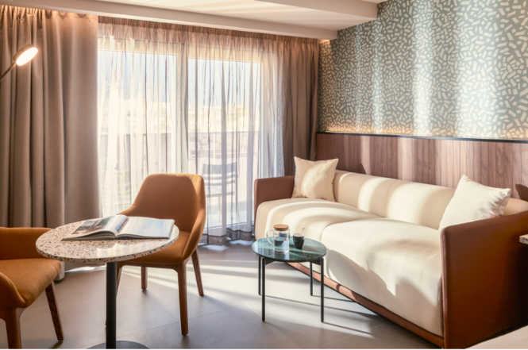

© Accor

Novotel Malta Sliema – Malta
Otwarty w październiku 2025
Novotel Malta Sliema to pierwszy hotel marki w tym regionie. Hotel w nadmorskiej Gżirze oferuje 293 pokoje z panoramicznym widokiem na Vallettę i Morze Śródziemne, basen infinity, spa oraz sześć sal konferencyjnych dla 200 osób. Bliskość promenady, restauracji i stolicy zwiększa komfort pobytu. Więcej informacji o hotelu można znaleźć tutaj.
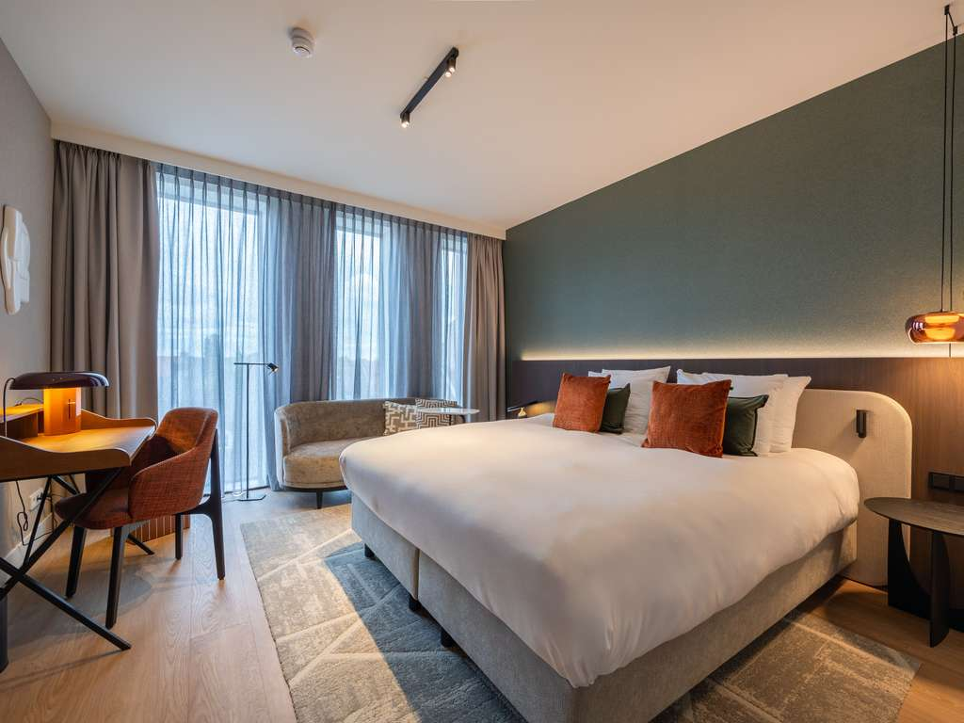
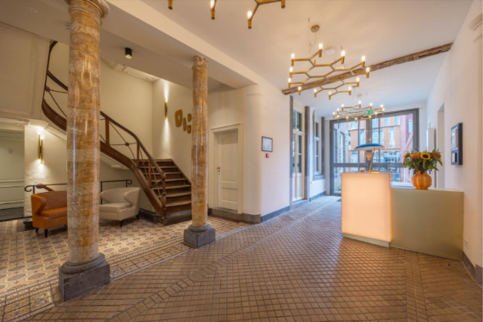
© Accor

Hotel Maison Maastricht Centrum – Handwritten Collection – Holandia
Otwarty w październiku 2025
Hotel Maison Maastricht Centrum w centrum miasta oferuje 58 pokoi i łączy elementy tradycyjnego i współczesnego designu. Obiekt podkreśla indywidualny charakter miejsca oraz osobisty styl gospodarza, nawiązując do historii budynku, w którym wcześniej mieściła się szkoła hotelarska. Więcej informacji o hotelu można znaleźć tutaj.
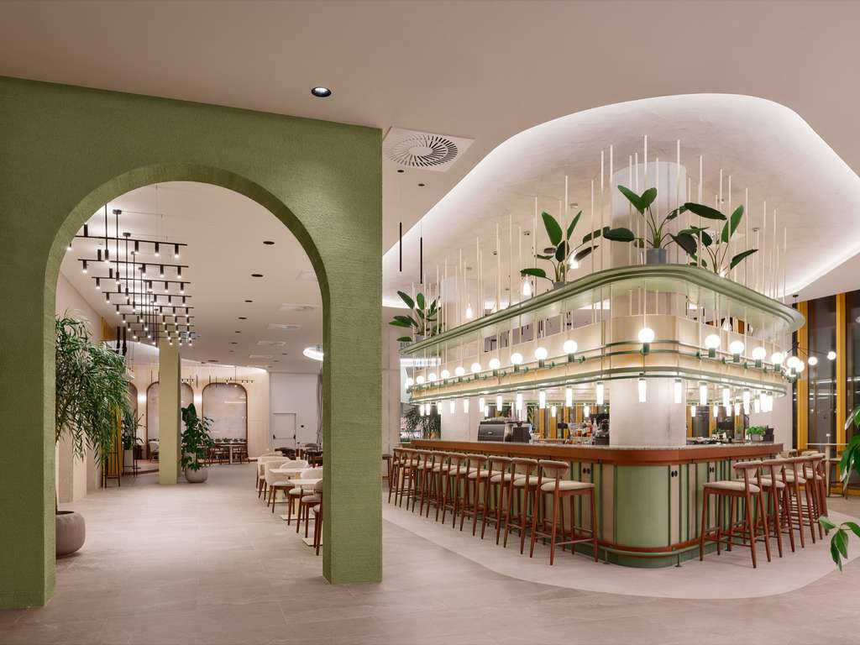
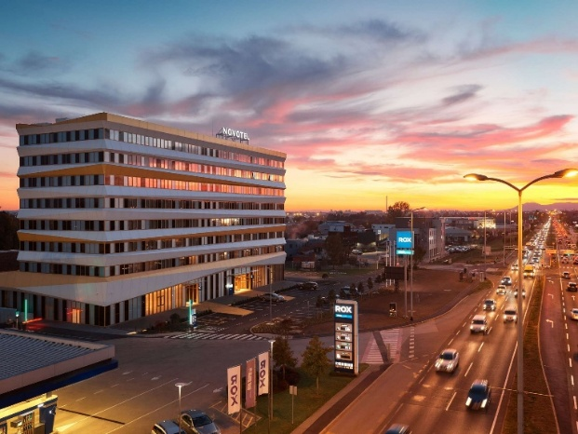

© Accor

Novotel Zagreb – Chorwacja
Otwarty w październiku 2025
Novotel Zagreb to debiut marki w Chorwacji. Hotel ma 163 pokoje i dogodną lokalizację blisko lotniska i centrum miasta. Goście mogą korzystać ze strefy wellness, siłowni, sześciu sal konferencyjnych dla 550 osób, a także baru i restauracji serwującej lekkie, zdrowe dania inspirowane kuchniami świata. Więcej informacji o hotelu można znaleźć tutaj.

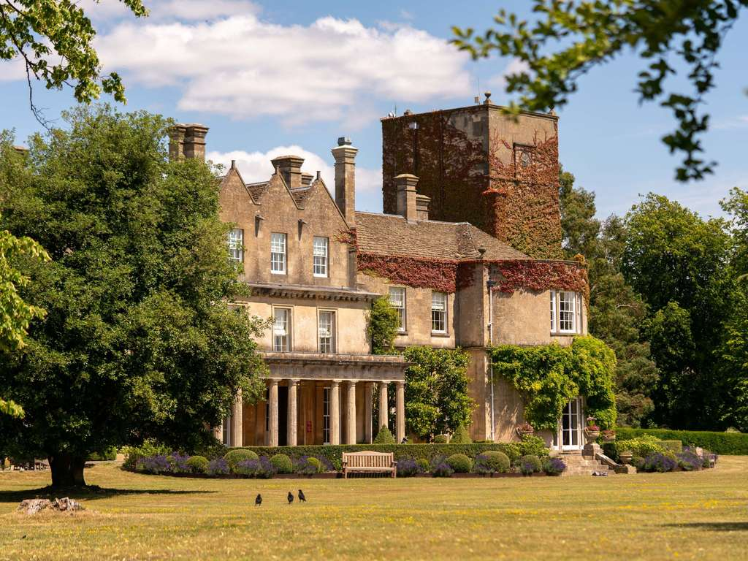
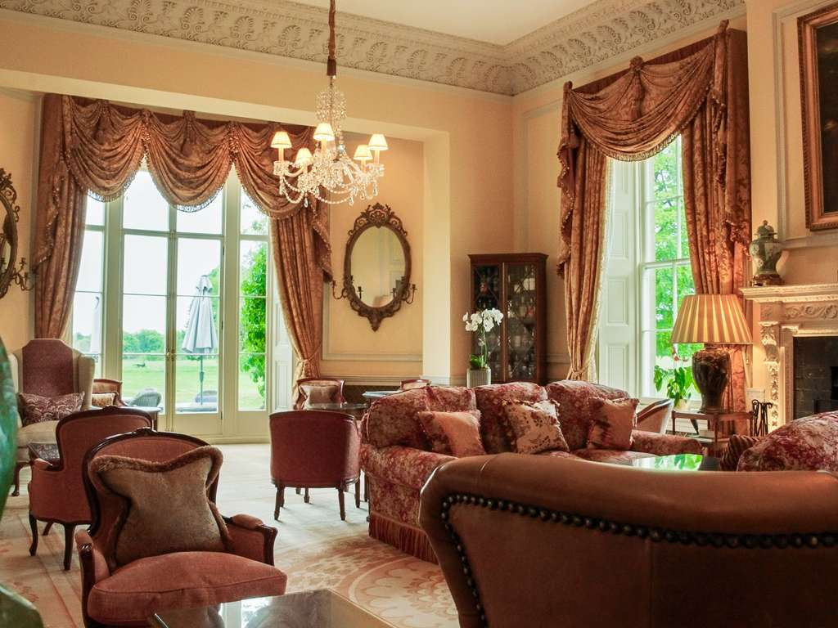

© Accor

Lucknam Park Hotel & Spa, Emblems Collection – Wielka Brytania
Otwarty w listopadzie 2025
Lucknam Park Hotel & Spa w regionie Wiltshire Cotswolds to pierwszy hotel kolekcji Emblems Collection. Obiekt oferuje 42 indywidualnie zaprojektowane pokoje i apartamenty oraz dziewięć luksusowych domków na 500-akrowej posiadłości. Goście mają do dyspozycji restauracje Hywel Jones (gwiazdka Michelin) i Walled Garden, spa z basenami, gabinetami zabiegowymi, saunami i strefą fitness. Więcej informacji można znaleźć tutaj.

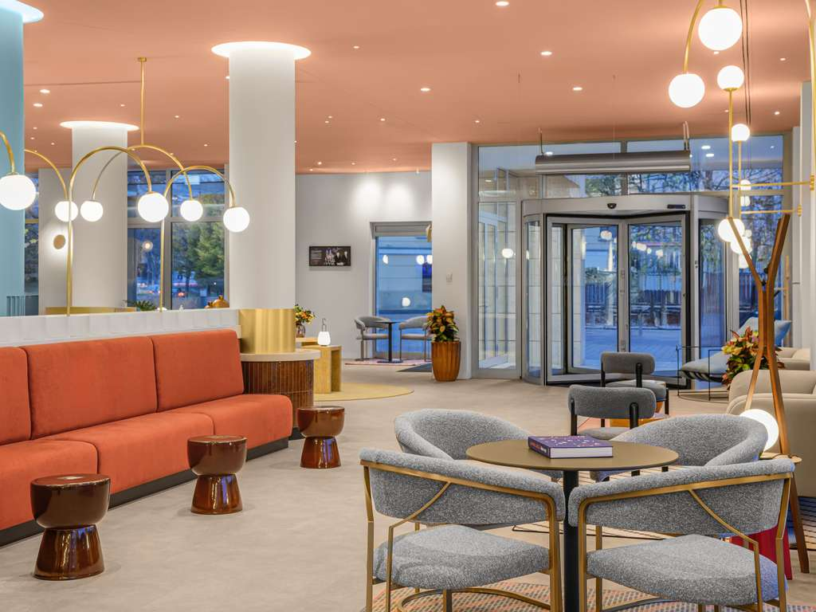
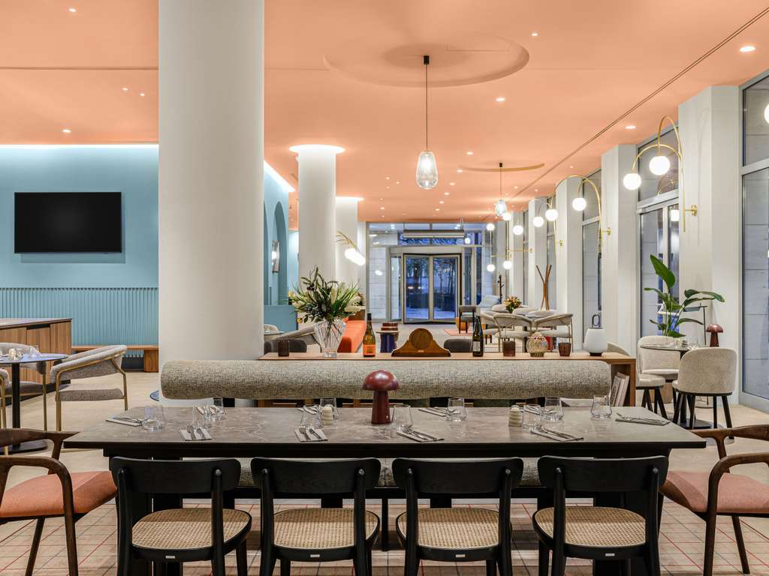
© Accor

Lycium Hotel Debrecen – Handwritten Collection – Węgry
Otwarty w grudniu 2025
Hotel oferuje 92 nowoczesne pokoje w ponadczasowym stylu. Goście mogą korzystać z restauracji i baru, w którym charakterystyczny zapach z nutami cytrusów, cedru i kadzidła tworzy wyjątkową atmosferę. Hotel jest częścią kompleksu z nowoczesnym centrum konferencyjnym Kölcsey Centre. Więcej informacji można znaleźć tutaj.

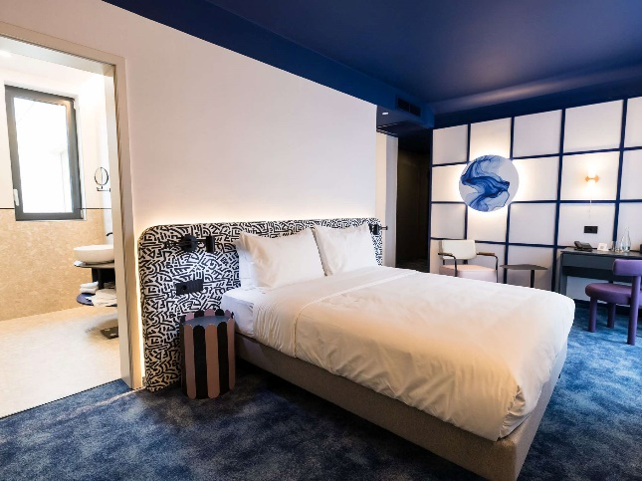
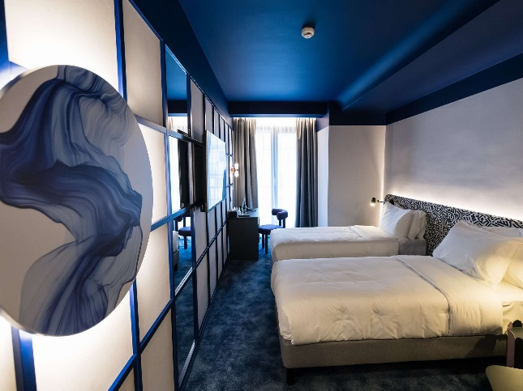

© Accor

Mercure Bucharest Cantemir – Rumunia
Otwarty w grudniu 2025
Mercure Bucharest Cantemir w sercu Bukaresztu oferuje 40 pokoi łączących butikowy charakter z komfortem globalnej marki. Do dyspozycji jest sala konferencyjna dla 30 osób, restauracja Cantemir i bar w nowoczesnej, przyjaznej przestrzeni. Więcej informacji można znaleźć tutaj.

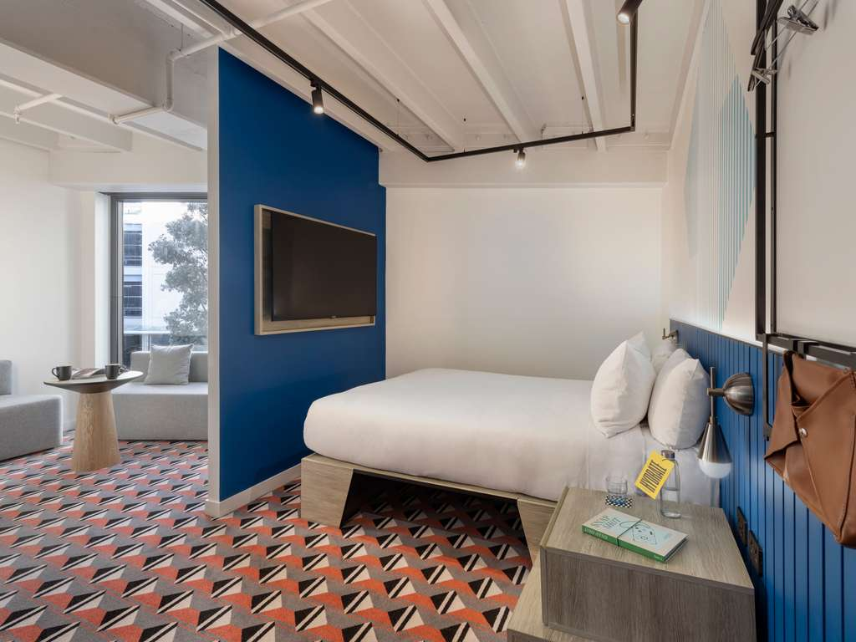
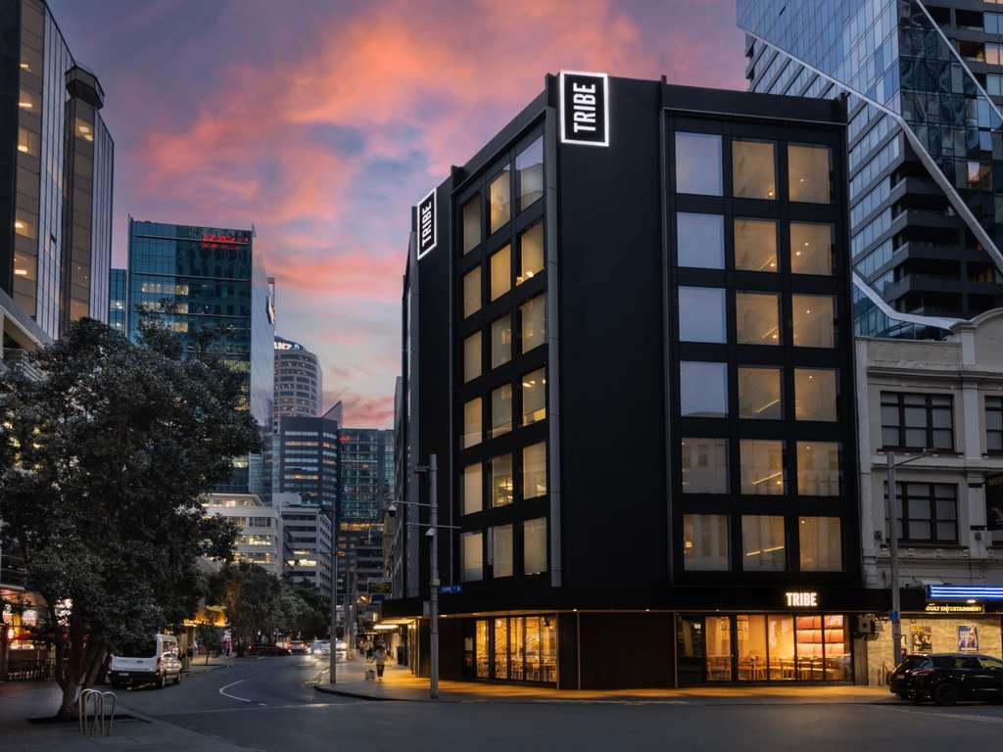
Oceania

© Accor

TRIBE Auckland Fort Street– Nowa Zelandia
Otwarty w październiku 2025
TRIBE Auckland Fort Street to pierwszy hotel marki w Nowej Zelandii. Obiekt oferuje 60 kompaktowych pokoi, bar w lobby, przestrzenie wspólne, restaurację Sienna inspirowaną stylem „So-Cal” oraz punkt z daniami na wynos. Więcej informacji można znaleźć tutaj.

PRZYSZŁE OTWARCIA

Europa
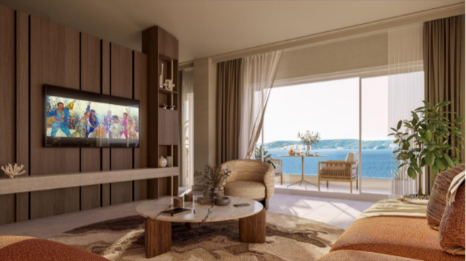

© Accor

Mövenpick Hotel & Residences Kvarner Bay – Chorwacja
Otwarcie w 2026
Nowy kompleks w Novi Vinodolski obejmie hotel Mövenpick i 304 luksusowe apartamenty. Obiekt zaoferuje prywatną plażę, baseny, ekskluzywny Owners’ Lounge i największe spa w Chorwacji. Goście będą mogli korzystać z opcji profesjonalnie zarządzanego wynajmu apartamentów. Więcej informacji można znaleźć tutaj.

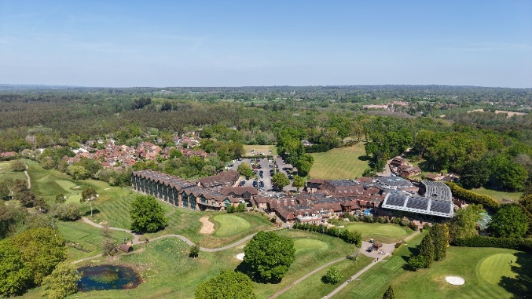

© Accor

Mövenpick Hampshire - Old Thorns – Wielka Brytania
Otwarcie w 2027
Resort w Liphook będzie miał 194 pokoje, pole golfowe, 2500 m² powierzchni konferencyjnej, cztery restauracje, centrum wellness z nowym spa i salę balową dla ponad 500 gości. Obiekt powstanie po renowacji i będzie położony w pobliżu Parku Narodowego South Downs, godzinę drogi od Londynu.

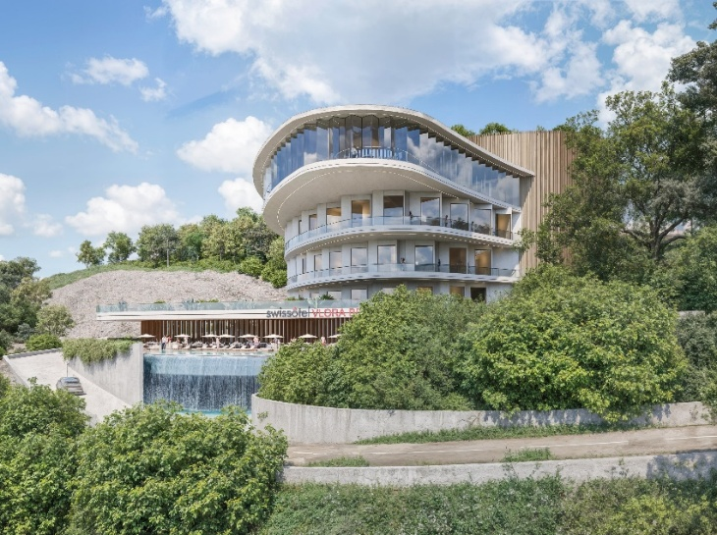

© Accor

Swissôtel Vlora– Albania
Otwarcie w 2028
Pierwszy hotel Swissôtel w Albanii, nadmorski resort z 99 pokojami, basenem infinity, strefą wellness i spa oraz wieloma opcjami gastronomicznymi. Projekt wpisuje się w rozwój turystyki w regionie i wzmacnia obecność Accor w Albanii. Więcej informacji można znaleźć tutaj.

Azja

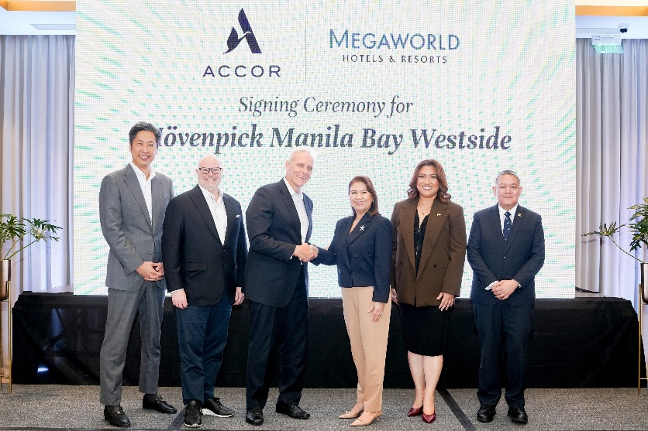

© Accor

Mövenpick Manila Bay Westside – Filipiny
Otwarcie w 2026
Dzięki podpisaniu umowy z Megaworld, największym deweloperem miejskim na Filipinach, w tym roku gości przywita Mövenpick Manila Bay Westside, który będzie największym obiektem marki na świecie z 1530 pokojami. Projekt wzmocni segment hoteli premium Accor w Azji i przyczyni się do dalszego rozwoju turystyki w kraju.
Więcej informacji można znaleźć tutaj.

###
ACCOR

Accor to wiodąca na świecie grupa hotelarska oferująca usługi w ponad 110 krajach w ponad 5 700 obiektach, 10 000 lokalach gastronomicznych, ośrodkach wellness i elastycznych miejscach pracy. Grupa posiada jeden z najbardziej zróżnicowanych ekosystemów hotelarskich w branży, obejmujący ponad 45 marek hotelowych, od luksusowych po ekonomiczne, a także Lifestyle wraz z Ennismore. Accor jest zaangażowany w podejmowanie pozytywnych działań w zakresie etyki i uczciwości biznesowej, odpowiedzialnej turystyki, zrównoważonego rozwoju, działań na rzecz społeczności lokalnej oraz różnorodności i integracji. Misja Accor znajduje odzwierciedlenie w celu Grupy: Bycie pionierem w dziedzinie odpowiedzialnej gościnności, łączenie kultur poprzez serdeczną troskę. Założona w 1967 roku spółka Accor SA ma siedzibę we Francji i jest notowana na giełdzie Euronext w Paryżu (kod ISIN: FR0000120404) oraz na rynku pozagiełdowym (Ticker: ACCYY) w Stanach Zjednoczonych. Więcej informacji można znaleźć na stronie www.group.accor.com lub śledząc na Twitter, Facebook, LinkedIn, Instagram i TikTok.

Kontakt dla prasy
Agnieszka Kalinowska
Senior Manager Media Relations & PR Poland & Eastern Europe
Agnieszka.Kalinowska@accor.com

